**Analiza postojećeg stanja**

Teritorija Republike Srbije je podložna raznim elementarnim nepogodama, među kojima se ističu šumski požari. U vezi sa klimatskim promenama, broj šumskih požara u Srbiji se iz godine u godinu povećava. Zaštićena prirodna područja posebno su ugrožena požarima. Parku prirode Golija ima površinu od 75.183 ha.

Park prirode Golija je drugo po veličini zaštićeno područje u zemlji i obuhvata oko 11% ukupnih zaštićenih područja u Srbiji. Činjenica da je jedno od najvećih zaštićenih područja u Srbiji, poznato po geodiverzitetu i biodiverzitetu, kao i da je deo ovog zaštićenog područja UNESCO MaB rezervat, naglašava njegov značaj za očuvanje prirode. Nažalost, ovo područje nije pošteđeno ni šumskih požara poslednjih godina.

LoRaWan je tehnologija koja služi za komunikaciju između uređaja na internetu i drugih bežičnih senzorskih aplikacija. LoRaWan mreže su mreže velikog dometa. Na osnovu istraživanih podataka, analizirana je ugroženost šumskim požarima u Parku Prirode Golija i ugroženost po zonama je prikazana u sledećoj tabeli.

*Tabela br. 1: Nivo rizika ugroženosti od požara, površina i udeo u ukupnoj površini*

|  |  |  |
| --- | --- | --- |
| Nivo rizika | Površina (ha) | Udeo u ukupnoj povšini (%) |
| Veoma visok | 0,36 | 0,48 |
| Visok | 18,22 | 24,23 |
| Srednji | 53,01 | 70,51 |
| Nizak | 3,59 | 4,78 |
| Veoma nizak | 0,00015 | 0,0002 |

Iz tabele br.1 se dolazi do zaključka da se Park prirode Golija svojom najvećom površinom nalazi u zoni srednjeg rizika za nastanak šumskih požara, gotovo je više od polovine PP u ovoj zoni. Sledeća zona u kojoj se nalazi istraživano područje je zona visokog rizika i on čini skoro 1/5 od ukupne površine.

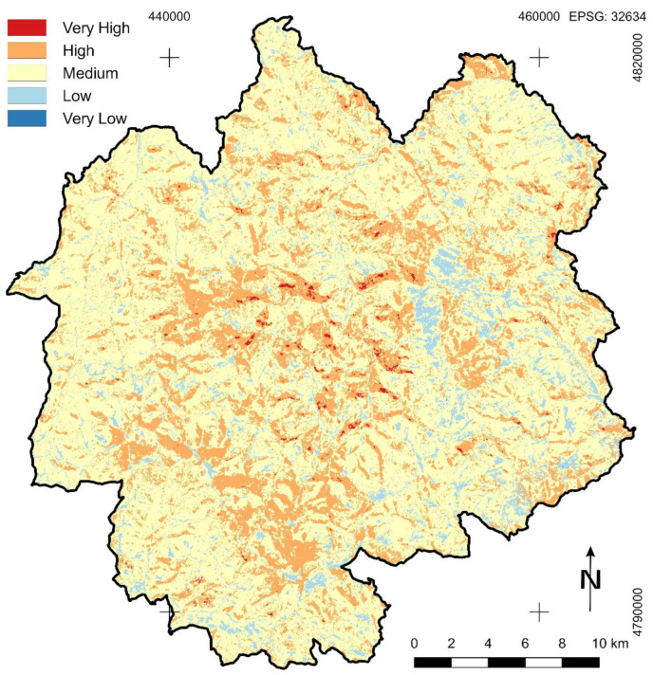

*Slika br.1: Prikaz zona ugroženosti Parka prirode Golija na karti*

Na slici br.1 je prikazana ugroženost PP Golija na karti, gde nijanse crvene pokazuju najveću ugroženost požarima, a nijanse plave najmanju. Najugroženiji delovi se nalaze u samom centru Parka prirode, što može biti jako nepovoljna situacija ukoliko dođe do nastanka šumskog požara, on će se proširiti na ostale zaštićene delove PP Golija.

Zaštita šuma od požara se može sprovoditi različitim merama, od kojih su jedne preventivne i služe da spreče pojavu ili širenje požara, a druge su operativne i služe za njegovo suzbijanje. Preventivne mere su daleko značajnije i obuhvataju sledeće mere: obrazovno – vaspitne i propagandne mere, biološke mere, tehničke mere, organizacione i operativne mere. U organizacione i operativne mere spadaju redovne aktivnosti preduzeća koja gazduju šumama pred sezonu šumskih požara, kao i protivpožarne patrole koje kontrolišu i opominju na opreznost izletnike, kampere i dr. U organizacione mere spada organizacija ljudstva za gašenje požara, kao i obezbeđivanje alata, mašina i opreme

Posledice požara zavise od površine koju je zahvatio, vremena trajanja i intenziteta. Osim na vegetaciju (gubitak drvne mase), požari negativno utiču na živi svet, pedološki pokrivač, erozivne procese, kao i na materijalna dobra. Nakon požara, na površinama koje su bile izložene njihovom dejstvu javlja se poremećaj površinskog oticanja vode, nastao udruženim delovanjem pluvijalne erozije i denudacije. Ovo se dešava usled toga što vatra sagori svu vegetaciju uključujući i otpad na šumskom tlu, pri čemu organska materija sagori u prvom sloju, koji kasnije upije zemljište. Organski materijal sagoreva u smolastu materiju koja slepljuje površinske slojeve zemljišta, čineći zemljište vodonepropusnim. Zato voda ne može da se infiltrira u površinske slojeve zemljišta, stoga se povećava oticaj i lakše denudovanje površinskog zemljišta koje je spaljeno. Samim tim je povećana i brzina oticanja padavina, nastaju česte poplave i blatne bujice, kao posledica uništavanja vegetacije požarima. Ovakve poplave mogu pričiniti značajnu materijalnu štetu. Zbog negativnih efekata koji nastaju nakon požara, neophodno je brzo sprovođenje antierozivnih mera na spaljenim površinama.

Na teritoriji Srbije, osim poplava i klizišta, požari predstavljaju značajan rizik od prirodnih nepogoda. Shodno klimatskim promenama, usled sve viših temperatura u letnjim mesecima, broj požara na teritoriji naše zemlje se povećava iz godine u godinu i oni nanose velike štete šumskom fondu. U periodu između 1900 – 2005. u šumskim požarima je stradalo oko 43.000 ha šuma i obraslog šumskog zemljišta. U ovom periodu najveći obim požara je zabeležen 2000. godine kada je u 339 požara izgorelo 13.201 ha šuma i šumskog zemljišta. Tokom 2007. godine bilo je 482 požara koji su zahvatili 34.000 ha šuma, a to predstavlja izrazito povećanje u odnosu na 2003. godinu kada je zabeležen 51 požar sa zahvaćenih i uništenih 324 ha šuma i šumskog zemljišta